屏東縣長興國小102學年度家庭教育活動執行成果--學生
活動名稱：靜思語教學〈每週40分鐘〉
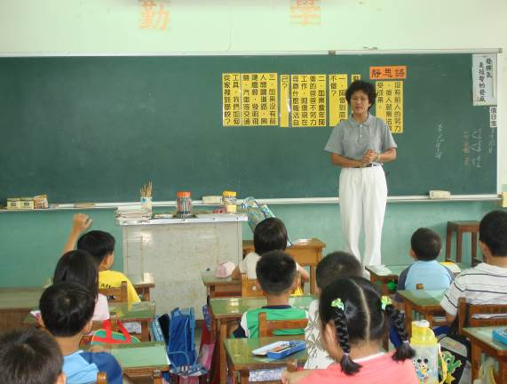 | 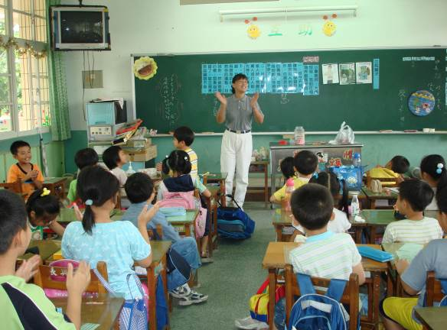
靜思語上課情景-1 | 靜思語上課情景-2
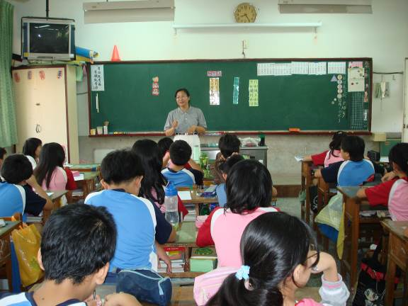 | 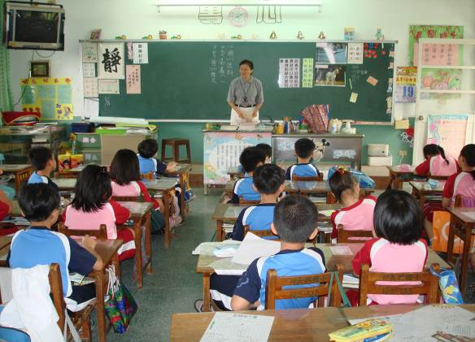
靜思語上課情景-3 | 靜思語上課情景-4
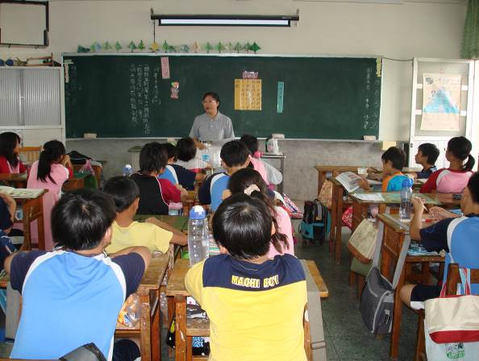 | 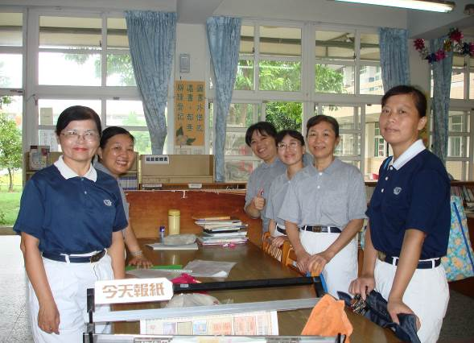
靜思語上課情景-5 | 令人敬佩的慈濟靜思語老師，教導我們家庭倫理及孝順美德

屏東縣長興國小102學年度家庭教育活動執行成果--學生
活動名稱：彩虹愛家生命教育課程〈每週40分鐘〉
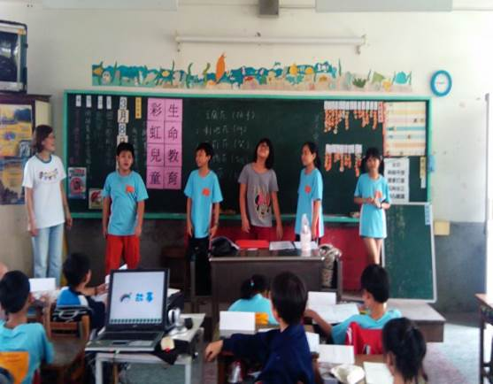 | 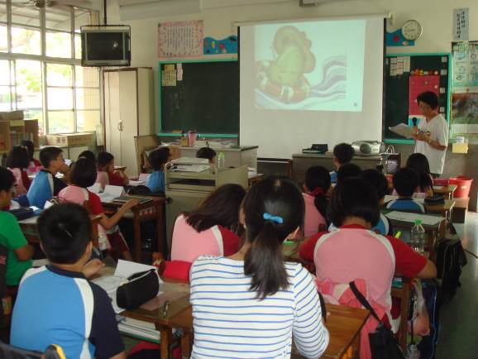
彩虹生命教育上課情景-1 | 彩虹生命教育上課情景-2
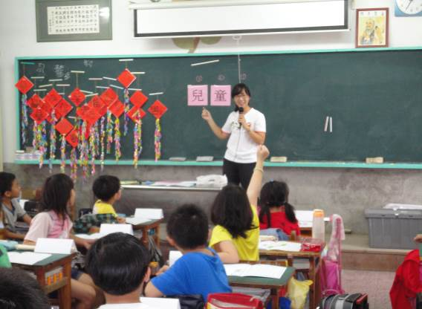 | 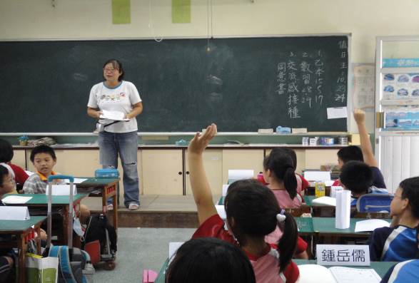
彩虹生命教育上課情景-3 | 彩虹生命教育上課情景-4
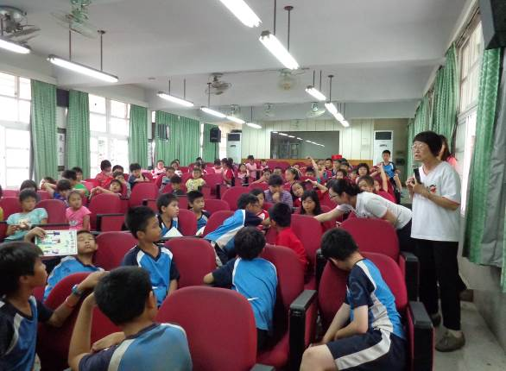 | 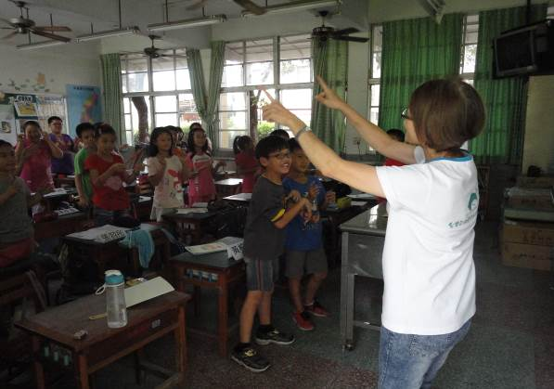
彩虹生命教育上課情景-5 | 彩虹媽媽教導我們，家庭是我們永遠的避風港，愛自己就是孝順的表現

屏東縣長興國小102學年度家庭教育活動執行成果--學生
活動名稱：青春飛揚-家庭暴力防制戲劇宣導〈學生週會時間〉
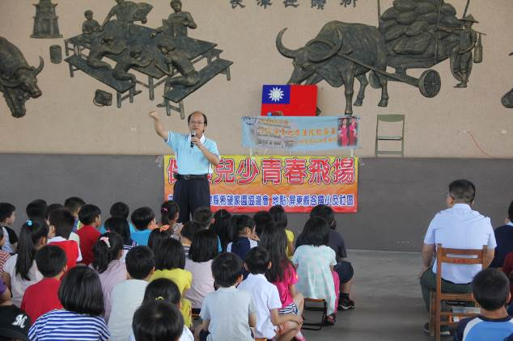 | 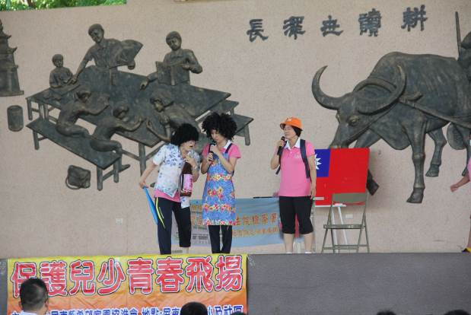
校長開場時告訴每個小朋友家庭和樂的重要，家和萬事興 | 失業的父親常常打罵小孩出氣，小朋友常常委屈哭泣感受不到家庭溫暖
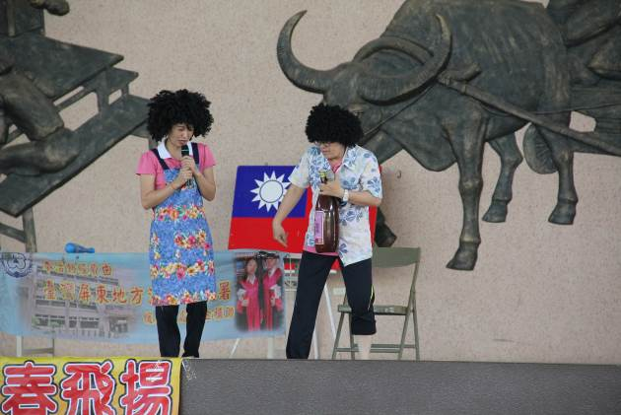 | 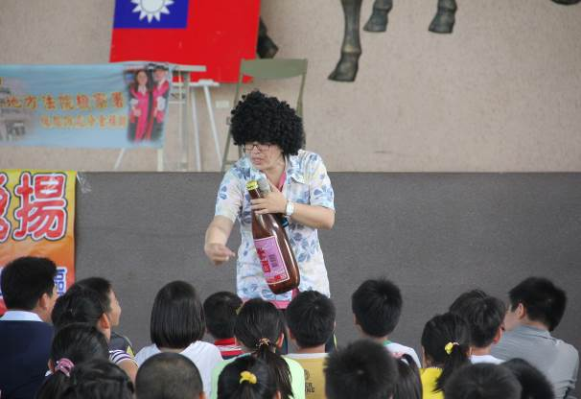
酗酒的父親常與母親吵架 | 與小朋友互動熱烈大家哈哈大笑
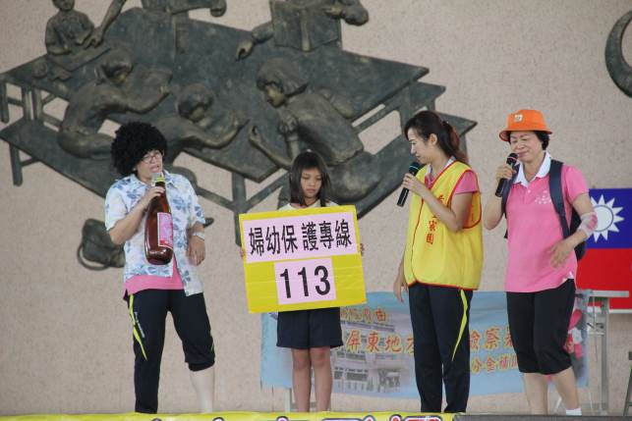 | 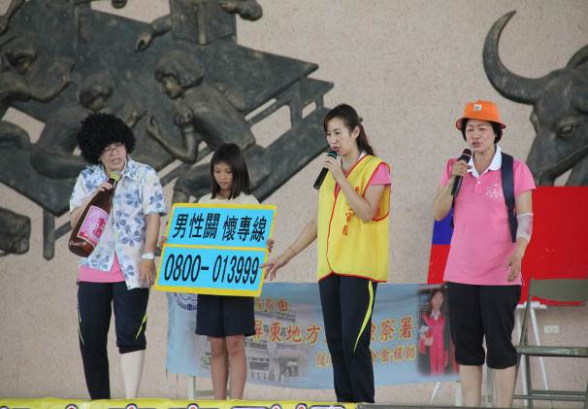
政府成立113婦幼保護專線，捍衛婦女及兒童人身安全 | 宣導男性關懷專線0800-013999，請小朋友告訴家長一家之主也有求助的管道

屏東縣長興國小102學年度家庭教育活動執行成果--學生
活動名稱：認識多元文化-我的家庭真可愛〈每班40分鐘〉
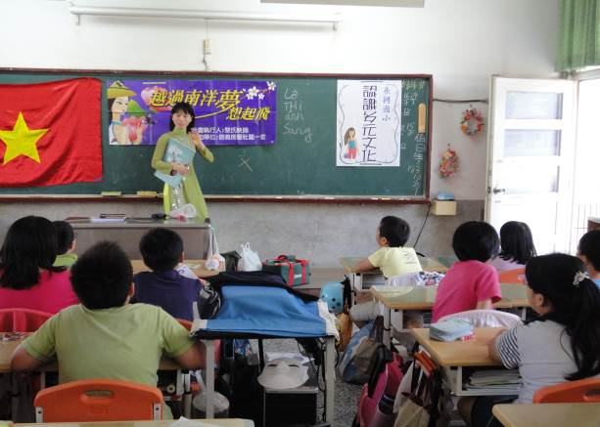 | 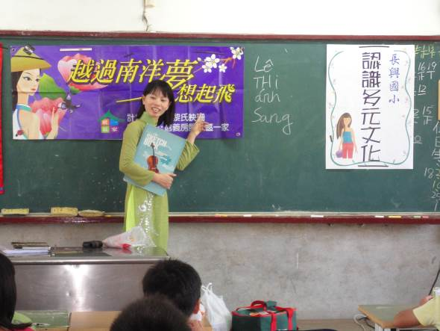
認識我們鄰近國家 | 對於異國文化應該尊重與欣賞
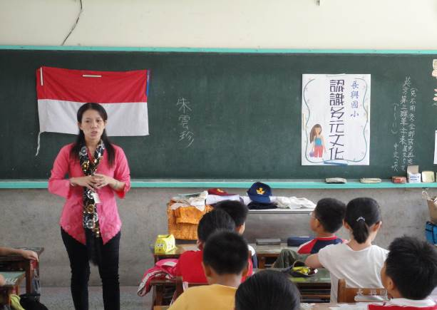 | 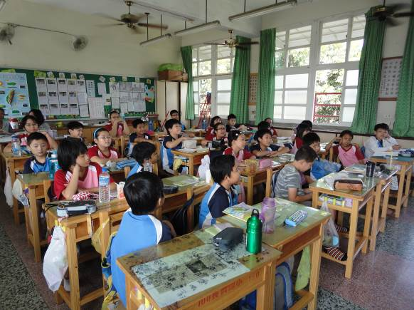
來自南洋的老師告訴孩子她的家鄉文化 | 當地的美食教育語言都很新鮮有趣
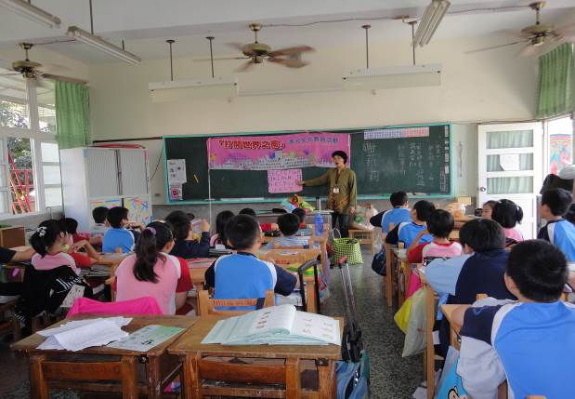 | 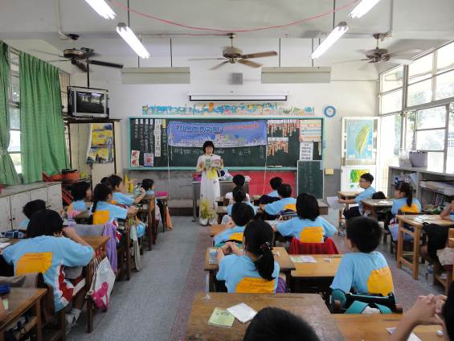
希望孩子們都可以用開放的角度與眼光看待新住民 | 這是當地孩子們讀的繪本

